Exercice 4 (4 points)

Cet exercice est un questionnaire à choix multiple (QCM).
Pour chacune des questions, une seule des quatre réponses proposées est exacte. Le candidat recopiera sur sa copie le numéro de la question et la lettre correspondant à la réponse choisie. Aucune justification n’est demandée. Une réponse exacte rapporte un point, une réponse fausse ou l’absence de réponse n’enlève pas de point.

Les quatre questions sont indépendantes.

- La taille 𝑇 en cm d’un garçon de 10 ans est modélisée par une variable aléatoire suivant la loi normale de moyenne μ = 135 et d’écart type σ = 5.

a) 𝑝(𝑇 < 145) ≃ 0,02 b) 𝑝(125 < 𝑇 < 145) ≃ 0,95
c) 𝑝(125 < 𝑇 < 145) ≃ 0,68 d) 𝑝(𝑇 > 125) ≃ 0,99

- La part de consommateurs bio réguliers, c’est-à-dire ceux qui disent consommer bio au moins une fois par mois s’élève à 43 % en France en 2015.
On effectue un sondage dans une société de 400 personnes.

La fréquence de consommateurs bio réguliers dans cet échantillon est notée 𝑓.
a) 𝑓 = 0,43 b) Au seuil de 95 %, 0,38 ≤ 𝑓 ≤ 0,48
c) Au seuil de 95 %, 0,4275 ≤ 𝑓 ≤ 0,4325 d) Au seuil de 95 %, 0,23 ≤ 𝑓 ≤ 0,63

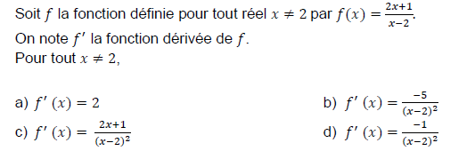

- On considère la fonction 𝑓 définie par 𝑓(𝑥) = −𝑥2 + 𝑥 + 3 sur l’intervalle [−2 ; 3].
Sa représentation graphique est la courbe 𝐶 ci-dessous :
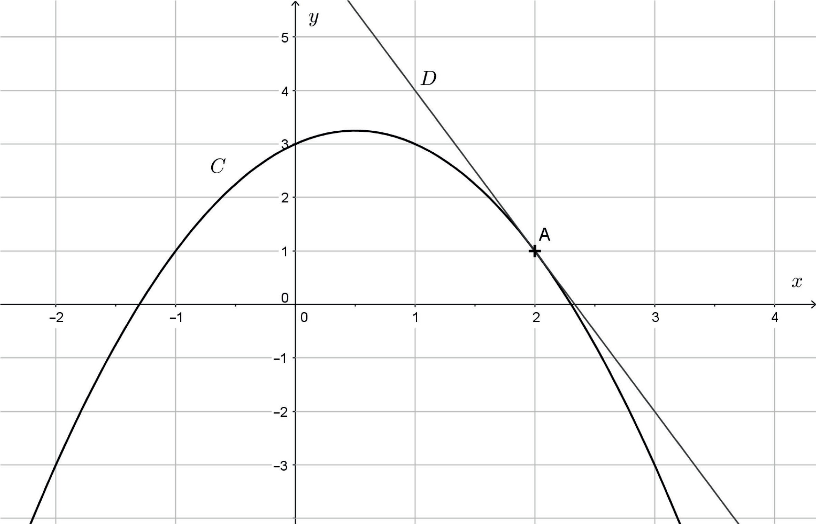
Le point A de la courbe 𝐶 a pour coordonnées (2 ; 1). La droite 𝐷 est la tangente à la courbe 𝐶
au point A.

Une équation de la droite 𝐷 est

a) 𝑦 = −3𝑥 + 7 b) 𝑦 = −3𝑥 + 1
c) 𝑦 = −𝑥 + 2 d) 𝑦 = 2𝑥 + 1

